Waldmann Stehleuchte LAVIGO.single DPS

Waldmann

Eigenschaften

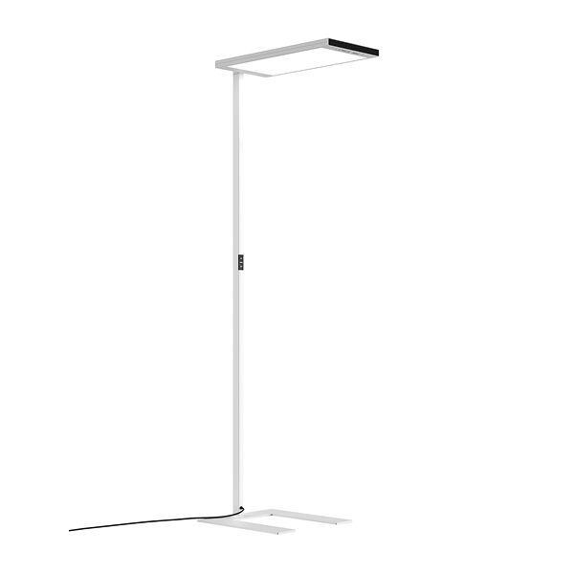

Farbton

schwarz, silber, weiß

Werkstoff

Kunststoff, Metall

Breite (mm)

450,00

Farbtemperatur (K)

4.000,00

Höhe (mm)

2.033,00

Länge (mm)

320,00

Ausführung des Rasters

ohne

Betriebsgerät

EVG

Farbkonsistenz (McAdam-Ellipse)

SDCM3

Farbwiedergabeindex CRI

90-100

Leuchtmittel

LED nicht austauschbar

Lichtaustritt

direkt/indirekt

Lichtfarbe

weiß

Lichtverteiler

Diffusorlinse/-optik/-panel

Lichtverteilung

asymmetrisch

Photobiologische Sicherheit nach EN 62471

RG1

Schutzklasse

I

Spannungsart

AC

Werkstoff der Abdeckung

Kunststoff strukturiert

Anzahl der Leuchtenköpfe

1,00

Bemessungslebensdauer L70/B50 bei 25 °C (h)

60.000,00

Bemessungslichtstrom nach IEC 62722-2-1 (lm)

15.000,00

Leistungsfaktor

0,97

max. Systemleistung (W)

93,00

Nennspannung (V)

220,00 - 240,00

Geeignet für Leuchtmittelanzahl

1